EXMO. SR. PRESIDENTE DA CÂMARA MUNICIPAL DE SUMARÉ,
Indico ao Excelentíssimo Senhor Prefeito Municipal que tome as devidas providências junto ao setor competente, no sentido de proceder restauração da pintura de sinalização do solo na Rua Ana França Vieira, nas proximidades do numeral 482, bairro Parque João de Vasconcelos, em Sumaré/SP.
A indicação se faz necessária, visto que a sinalização existente no local está apagada devido ao desgaste natural do tempo e pelo trânsito constante de veículos, aumentando muito o risco de acidentes naquela região, conforme é possível notar na foto abaixo.
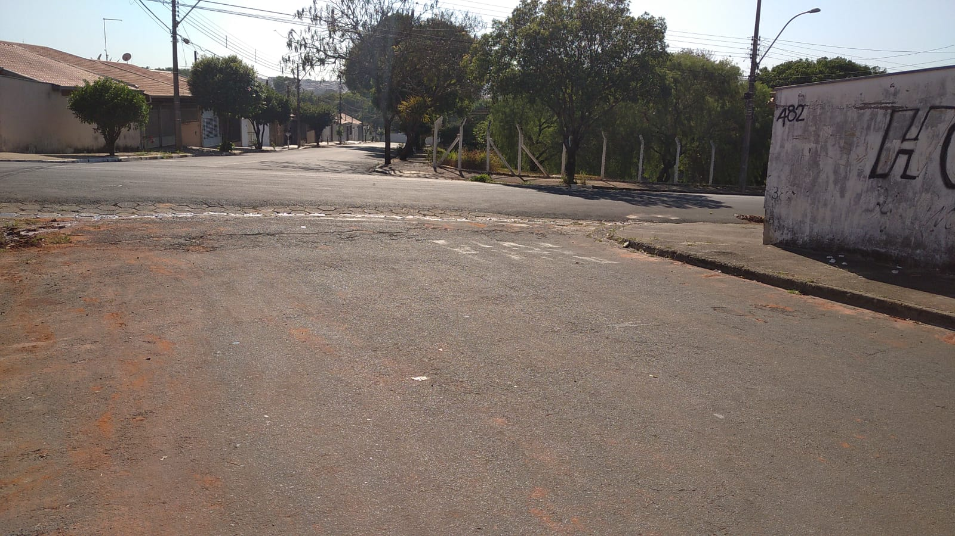

Certo da apreciação de Vossa Excelência, antecipo meus agradecimentos.
Sala das Sessões, 24 de agosto de 2021.

SILVIO C. COLTRO
VEREADOR
Partido Liberal – PL

